Lerp - Хэрэглэгчийн гарын авлага

Lerp - Хэрэглэгчийн гарын авлага
1. Plus модуль
Мэдээ, мэндчилгээ нийтлэх
Шинэ санаа дэвшүүлэх
Групп
Групп үүсгэх
Групп дагах/болих
Үйл явдал
Үйл явдал үүсгэх
Үйл явдал зарлах
Санал асуулга
Санал асуулга бэлтгэх
Санал асуулга зарлах
2. HR модуль
Ажилтнууд
Ажилтны форм
Жагсаалттай ажиллах
Мэдээлэл хайх
Эрэмбэлэх
Багануудыг сонгох
Excel файл руу гаргах
Гэрээ
Ажил горилогч
Амралт, чөлөө
Чөлөө хянах процесс
Ирц
Ирц бүртгэх форм
Үнэлгээ
Үнэлэх төлөвлөгөө зохиох
Нэгж
Ажлын байр
3. Тайлан, судалгаа
Тайлангийн жагсаалт
Тайлан дуудах, параметр тохируулах
Тайланг экспортлох
iReport ашиглан тайлан гаргах

1. Plus модуль
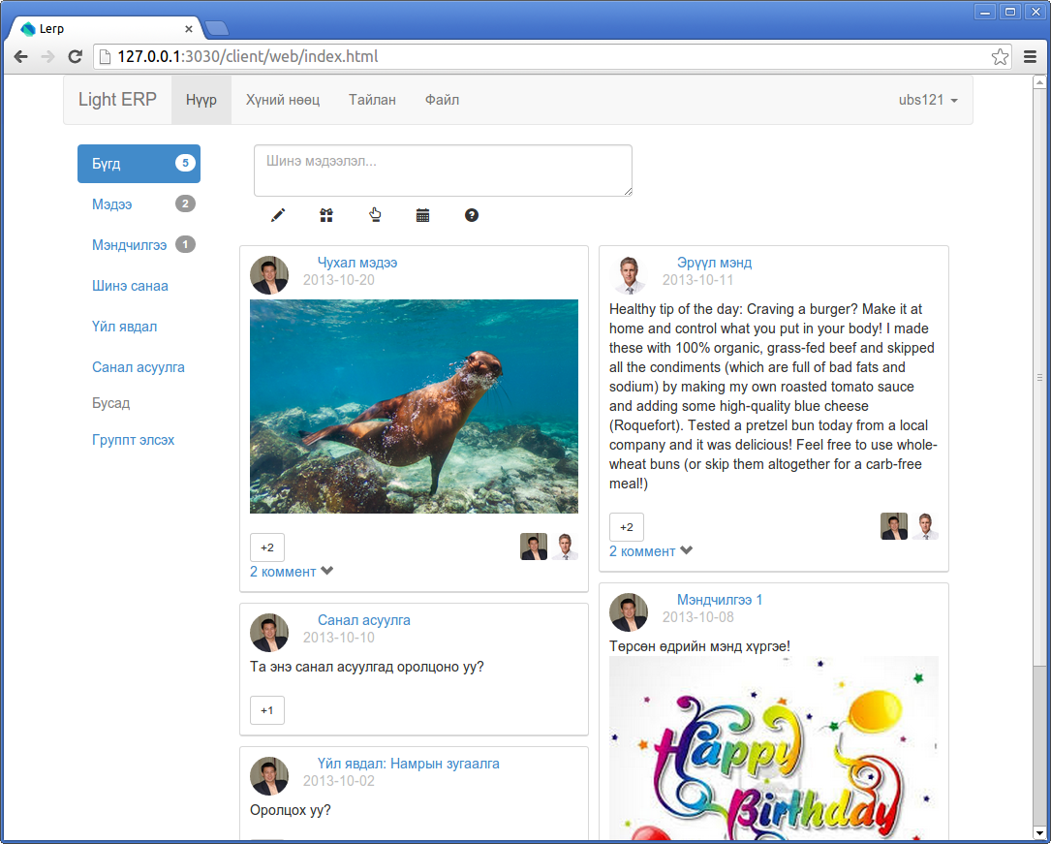

Мэдээ, мэндчилгээ нийтлэх
Мэдээ нийтлэхдээ нүүр хуудасны хамгийн дээд хэсэгт байгаа цонхон дээр дарах эсвэл доор харуулсан жижиг зургууд дээр дарж болно.
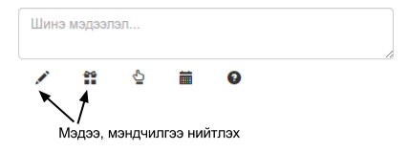
Эхний зураг нь ердийн мэдээ, дараагийн зураг нь мэндчилгээ нийтлэхэд ашиглагдана.
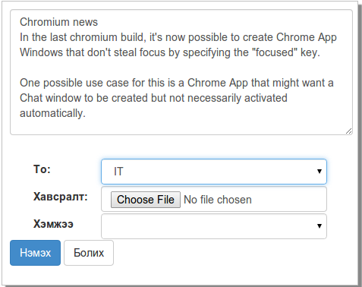

“To” талбарт мэдээг илгээх бүлэг буюу группыг сонгоно. Тухайлбал дээрх зурагт “IT” групп зориулан мэдээ нийтэлж байна.

Мэдээний агуулгыг текст хайрцаг дотор бичих ба таны бичсэн хамгийн эхний мөрийг мэдээний гарчиг болгон авна.
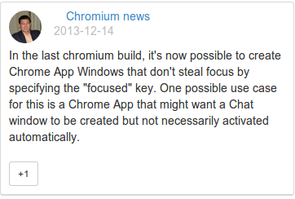
Мэдээнд төрөл бүрийн зураг, видео хавсаргаж болно. Хавсралтыг “Хавсралт” талбарт зааж өгнө. Зураг, видео хавсаргахдаа хэмжээг нь тооцож оруулах хэрэгтэй. Хэрэв хэт том зураг, видео оруулвал дэлгэц дээр их хэмжээний зай эзэлж харагдана. Тиймээс MS Paint, Photoshop, Gimp зэрэг зургийн програм ашиглан зургийн хэмжээгээ багасгаж засах хэрэгтэй.

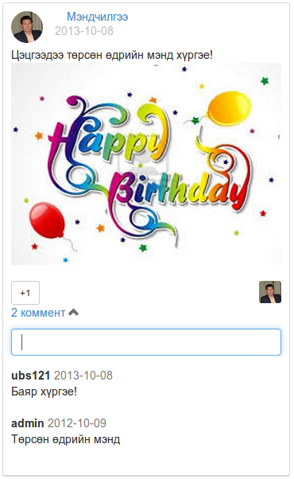
Мэдээ, мэндчилгээн дээр тайлбар, санал нэмэх бол мэдээний доор байгаа “Коммент” товчлуур дээр дарна. Энэ үед гарч ирэх зурвас дээр саналаа бичнэ.

Мөн мэдээ, мэндчилгээ таалагдаж байгаа бол зүгээр +1 товчлуур дээр дарж болно. Хэрэв +1 буцаах бол дахин дээр нь дарах хэрэгтэй. +1 товчлуурын ард тухайн мэдээ ямар хүмүүст таалагдсан нь харагдах болно.

Шинэ санаа дэвшүүлэх

Танд хэрэв компанийн үйл ажиллагаа, үйлчилгээний, бүтээгдэхүүний чанарыг сайжруулах талаар шинэ санаа байгаа бол нийтэд мэдээлж болно. Таны нийтэлсэн шинэ санаа нүүр хуудсан дээр нийтлэгдэнэ.
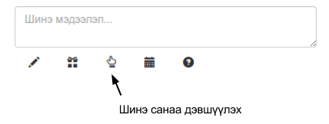
Бусдын шинэ санаа таалагдаж байгаа бол +1 товчлуур дээр дарж дэмжиж болно. Мөн санаан дээр тайлбар бичихийг хүсвэл “Коммент” хэсэгт нэмж болно.

Бусад ажилчдаас хамгийн олон дэмжлэг авсан шинэ санаанууд, хамгийн их шинэ санаа дэвшүүлсэн санаачлагчдыг компанийн удирдлага тайлангаар харах боломжтой.

Групп

Ажилтнууд байгууллагын дотор сонирхлын болон албан бүлгүүд үүсгэж өөрсдийн сонирхсон сэдвээр мэдээлэл солилцож болно.

Групп үүсгэх

“Компанийн мэдээ”, “Кайзен” бүлгүүд нь албан ёсны бүлгүүд бөгөөд энд бүх хүмүүс хамрагдана. Эдгээрээс бусад шинэ бүлэг аль ч ажилтан үүсгэх боломжтой. Жишээлбэл мэдээллийн технологи сонирхдог ажилтнууд “IT” нэртэй бүлэг үүсгэж хоорондоо мэдээлэл солилцож болох юм.

Шинээ үүссэн бүлэг болон түүний агуулгын тал дээр админ хяналт тавих боломжтой. Шаардлагагүй бүлгүүдийг мөн админ хаах боломжтой.

Цонхны дээд хэсэгт байрлах товчнууд нь харгалзан мэдээлэл үүсгэх, засах, устгах үйлдлүүд хийхэд туслана.

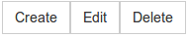

Жишээ нь групп үүсгэх бол “Create” товчлуур дээр дарж үүсгэнэ.

Групп дагах/болих

Ажилтан өөрийн сонирхсон бүлгийг дагаж бусадтай мэдээлэл солилцохыг хүсвэл бүлгээ сонгоод “дагах” хэрэгтэй. Үүний тулд “Группт элсэх” цэсийг сонгож элсэх боломжтой бүлгүүдийг харна. Ингээд эндээс сонирхсон бүлгээ дагах хэрэгтэй.

Мөн өмнө дагасан бүлгээс гарахыг хүсвэл “Болих” товчлуур дээр дарна.
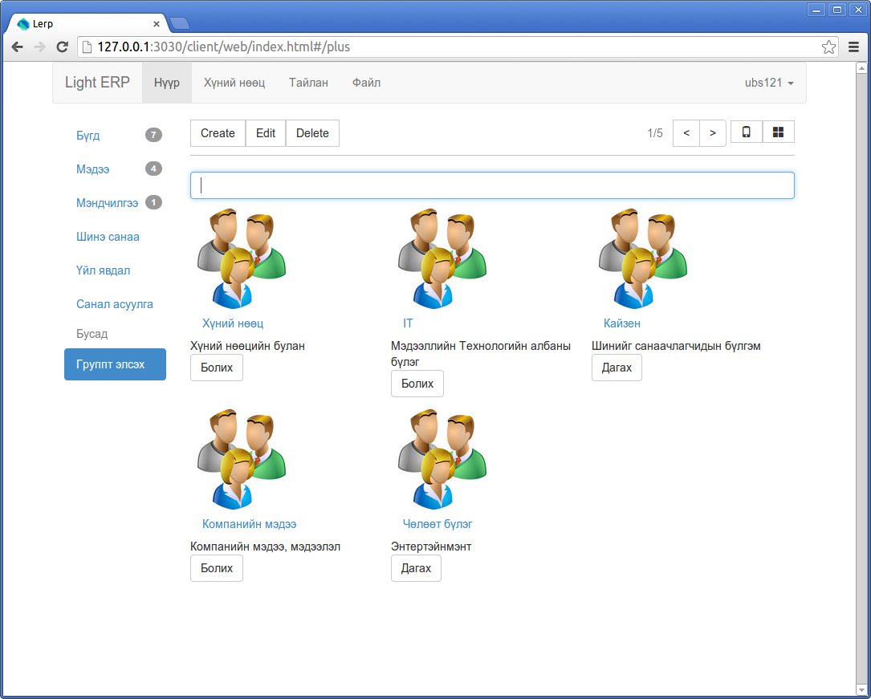

Үйл явдал

Үйл явдал үүсгэх
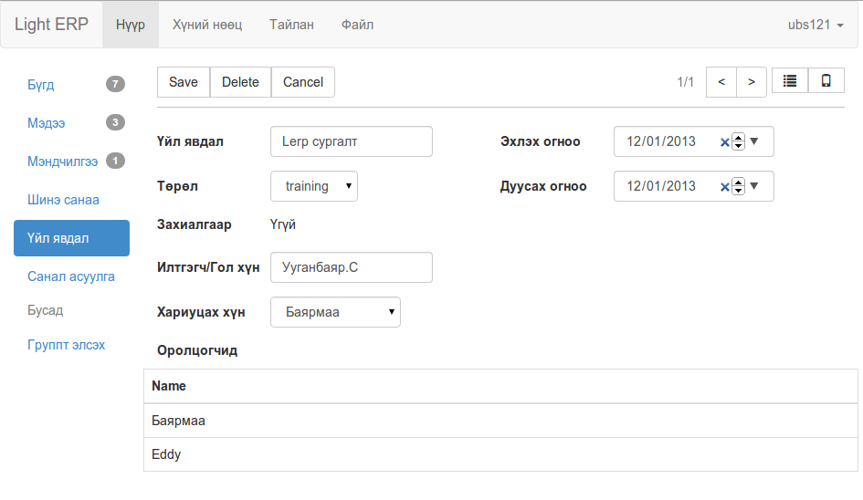
Талбарууд:
- Үйл явдал - Үйл явдалын нэр
- Төрөл - Үйл явдалын төрөл, үүнд сургалт, уулзалт, хурал, үдэшлэг гэх мэт төрөл бүрийн төрлийн үйл явдал байж болно.
- Захиалгаар - Тухайн үйл явдалд ажилтнууд сайн дурын үндсэн дээр захиалга өгч оролцох бол “Тийм” сонголтыг сонгоно. Эсрэг тохиолдолд зөвхөн заасан нэр бүхий хүмүүс оролцох үйл явдал болно. Ирээдүйд болох үйл явдалыг төлөвлөхөөс гадна өнгөрсөн үйл явдалыг энд бүртгэж болно. Жишээлбэл өнгөрсөн долоо хоногт явагдсан сургалтыг, оролцсон хүмүүстэй нь нөхөж бүртгэж оруулж болох юм. Энэ нь сургалтын ирц оролцоо, ажилтанд зарцуулсан хөрөнгө оруулалтыг үнэлэхэд хэрэгтэй мэдээлэл болох юм.
- Эхлэх огноо - Үйл явдал эхлэх огноо
- Дуусах огноо - Үйл явдал дуусах огноо
- Илтгэгч/Гол хүн - Тухайн үйл явдлыг голлон удирдах хүн, жишээлбэл сургалт бол лекц унших багшийн нэр байж болно. Энд гадны хүн ч байх боломжтой.
- Хариуцах хүн - Тухайн үйл явдалыг зохион байгуулах ажлыг хариуцсан ажилтан
- Оролцогчид - Үйл явдалд оролцох ажилтнууд. Захиалгаар буюу сайн дурын үндсэн дээр хүмүүс оролцох үйл явдал бол “Оролцогчид” хэсэгт бүртгүүлсэн хүмүүсийн нэр харагдана.

Үйл явдал зарлах

Үйл явдлыг үүсгэж тохируулсны дараа нүүр хуудсан дээр зарлаж бусдад мэдэгдэх хэрэгтэй. Үүний тулд мэдээ нийтлэх цонхыг ашиглана.

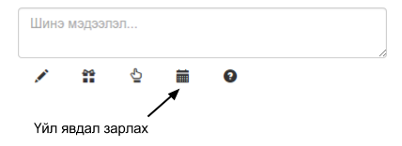
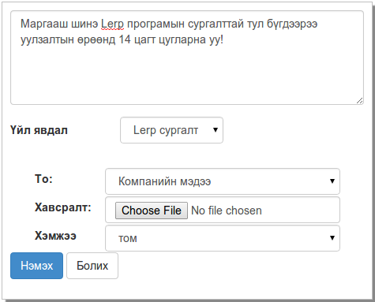
Дээрх зурагт харуулснаар үйл явдалыг ямар хүрээнд зарлахыг “To” талбарт тохируулж байна. Мөн нүүр хуудсан дээр ямар хэмжээтэй харагдахыг “Хэмжээ” талбарт заасан байна.

Ажилтан зарласан үйл явдалд оролцохыг хүсвэл мэдээг унших явцдаа "Тийм” товчлуурыг дарах хэрэгтэй. Ингээд оролцогчдын нэрсийн жагсаалтад бүртгэгдэх болно.
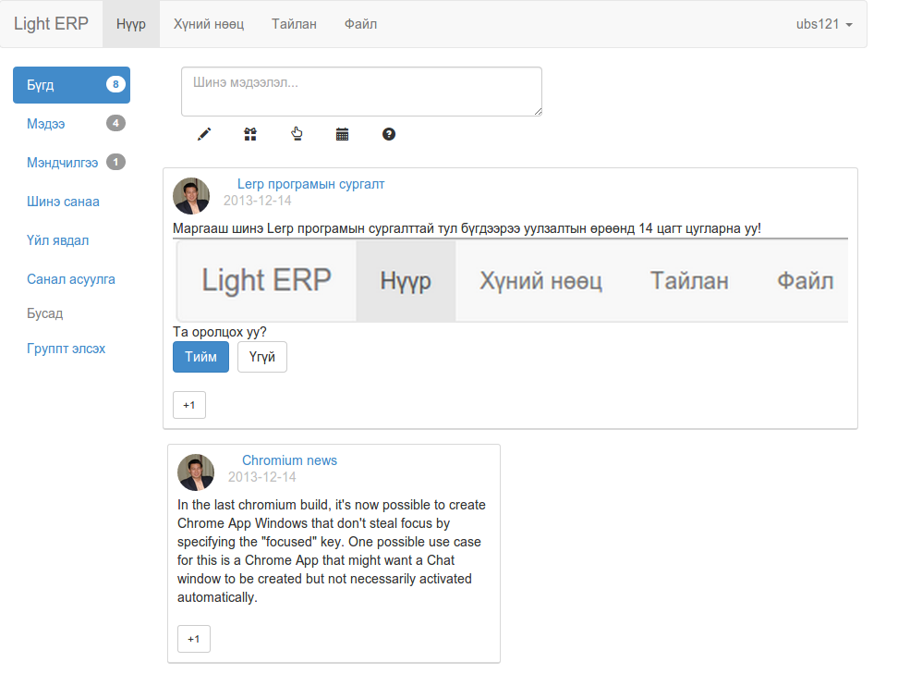

Санал асуулга

Санал асуулга нь ажилчидаас төрөл бүрийн асуулга явуулах зориулалттай хэрэгсэл юм. Асуулга нь судалгаа явуулах, хүний нөөцийн судалгаа хийх, ажилтнуудын санаа бодлыг тандах, олон хүний саналаар шийдвэр гаргах, ажлын гүйцэтгэл үнэлэх, нийлүүлэгч сонгох гэх мэт олон төрлийн зориулалтаар ашиглагдаж болно.

Санал асуулга бэлтгэх

Санал асуулга бэлтгэх цонх нь дараах байдалтай харагдана.
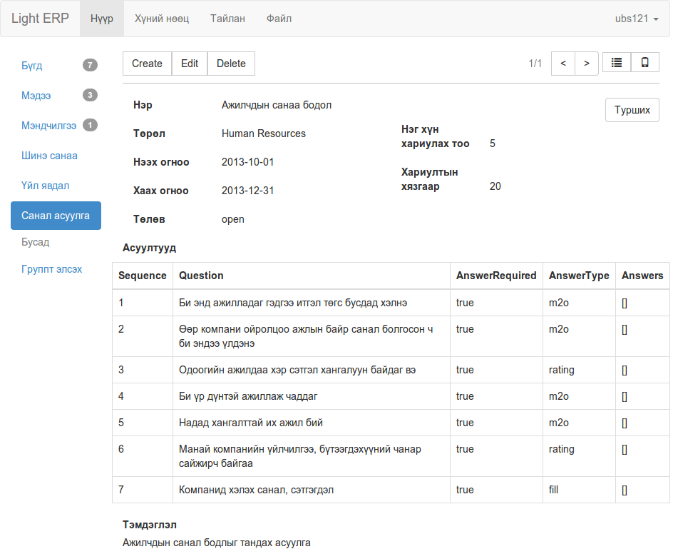
Талбарууд:
- Нэр - Санал асуулгын нэр
- Төрөл - Санал асуулгын төрөл, хэрэглэгч дотоод зориулалтаар санал асуулгуудыг төрөлжүүлж болно
- Нээх огноо - Санал асуулга эхлэх огноо
- Хаах огноо - Санал асуулга дуусах огноо
- Төлөв - Одоо идэвхитэй эсэх
- Нэг хүн хариулах тоо - Нэг хүн энэ асуулгад хариулж болох дээд хязгаар
- Хариултын хязгаар - Нийт хичнээн тооны хариулт авахыг заана
- Асуулууд - Асуулгад багтах асуултууд
- Тэмдэглэл - Санал асуулгын талаар нэмэлт тэмдэглэл хөтлөх

Асуулгын хуудас нь дотроо олон асуултуудыг агуулах ба асуулт нь олон төрлийн хэлбэртэй байна. Тухайлбал олноос нэгийг сонгох асуулт (m2o), олноос олныг сонгох (m2m), бөглөх (fill), үнэлэх (rating) гэх мэт асуултын төрлүүд байна.

Асуултууд нь дарааллын дагуу харагдана. Асуултуудын дарааллыг (Sequence багана) мөн өөрчилж болно.

Санал асуулга бэлэн болсны дараа “Турших” товчлуур дээр дарж туршиж болно. Ө.х хэрэглэгч бөглөж байх үед хэрхэн харагдахыг шалгана гэсэн үг юм.

Санал асуулга зарлах

Санал асуулгыг бэлдэж дууссаны дараа олон нийтэд эсвэл тодорхой хүмүүсийн бүлэг рүү илгээж болно. Үүний тулд шинэ мэдээ үүсгэх хэрэгтэй, үүсгэхдээ мэдээний төрлийг “санал асуулга” гэж сонгоно.

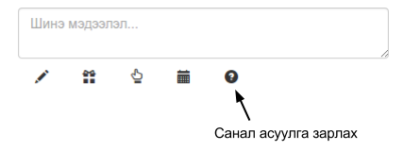
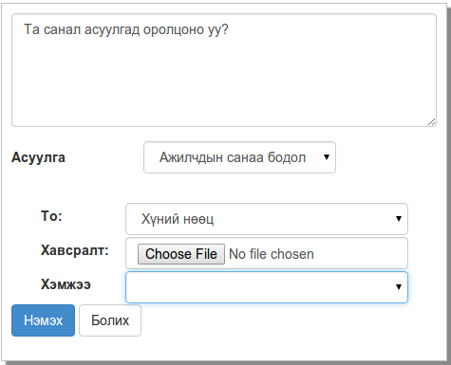

“Асуулга” хэсэгт өмнө бэлдсэн асуулгуудаас сонгоно, “To” хэсэгт ямар хэрэглэгчийн бүлэг руу асуулгыг илгээхээ сонгоно. Мөн санал асуулгатай холбоотой баннер буюу зурган мэдээлэл хавсаргах бол “Хавсралт” хэсэгт зааж өгнө. Ингээд “Нэмэх” товчлуурыг дарж мэдээг нэмнэ.

2. HR модуль

Ажилтнууд

Ажилтнуудын мэдээллийг жагсаалт, форм, карт зэрэг хэлбэрүүдээр харж болно. Үүнд цонхны баруун дээд буланд байрлах товчнуудыг ашиглана.

Эхний зураг нь жагсаалт, хоёр дахь нь форм, сүүлийнх нь карт хэлбэрээр харах товчнууд байна.

Дараах зураг дээр карт хэлбэрээр ажилтнуудын мэдээллийг харуулсан байна.
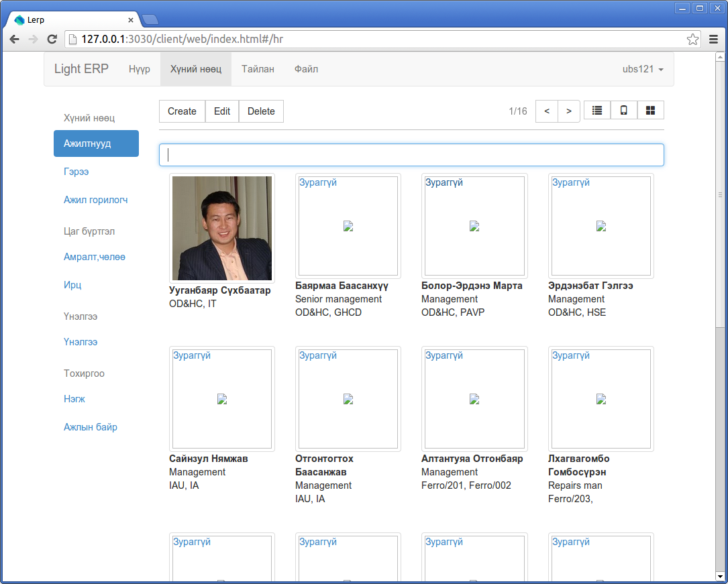
Дараах зурагт жагсаалт хэлбэрээр ажилтнуудын мэдээллийг харуулсан байна.

Ажилтны форм

Ажилтны форм нь үндсэн мэдээлэл (ажилтан), гэрээ, ажлын гүйцэтгэл, сургалт, туршлага, хувийн мэдээлэл гэсэн хэсгүүдээс тогтоно.
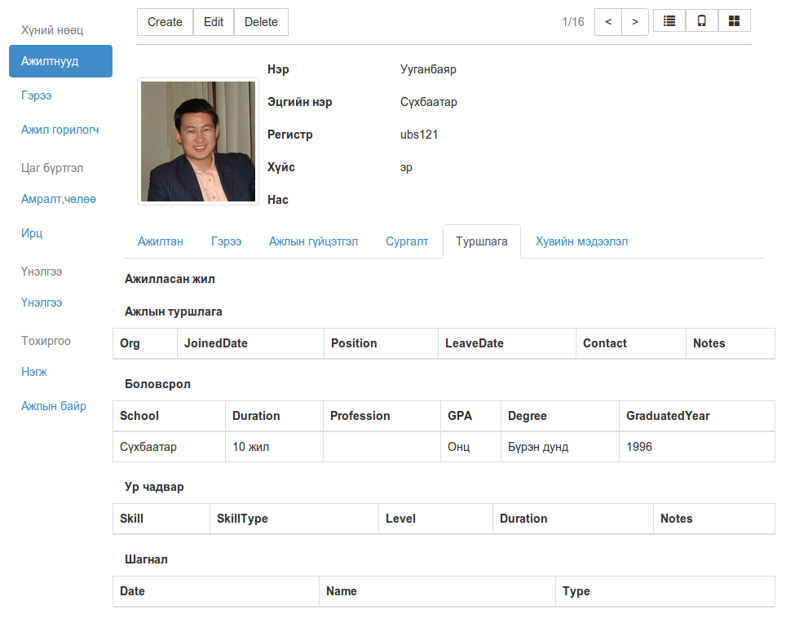
Гэрээ хэсэгт ажилтантай хийсэн гэрээнүүд байна. Үүнд хөдөлмөрийн гэрээ, түүний сунгалтууд болон бусад гэрээнүүд байна.

Ажлын гүйцэтгэл хэсэгт ажлын гүйцэтгэлийн үнэлгээний түүх болон үнэлгээний схем, дараагийн үнэлгээний хугацааг тохируулна.

Туршлага хэсэгт ажилласан жил, боловсрол, ур чадвар, ажлын түүх, шагнал, бүтээлүүдийн мэдээлэл байна.

Хувийн мэдээлэл хэсэгт ажилтны гэр бүл болон хувийн мэдээллүүд байна.

Сургалт хэсэгт ажилтны хамрагдсан сургалтууд харагдана. Сургалтын оролцоог бүртгэхдээ Нүүр хуудасны Үйл явдал хэсэгт бүртгэнэ.
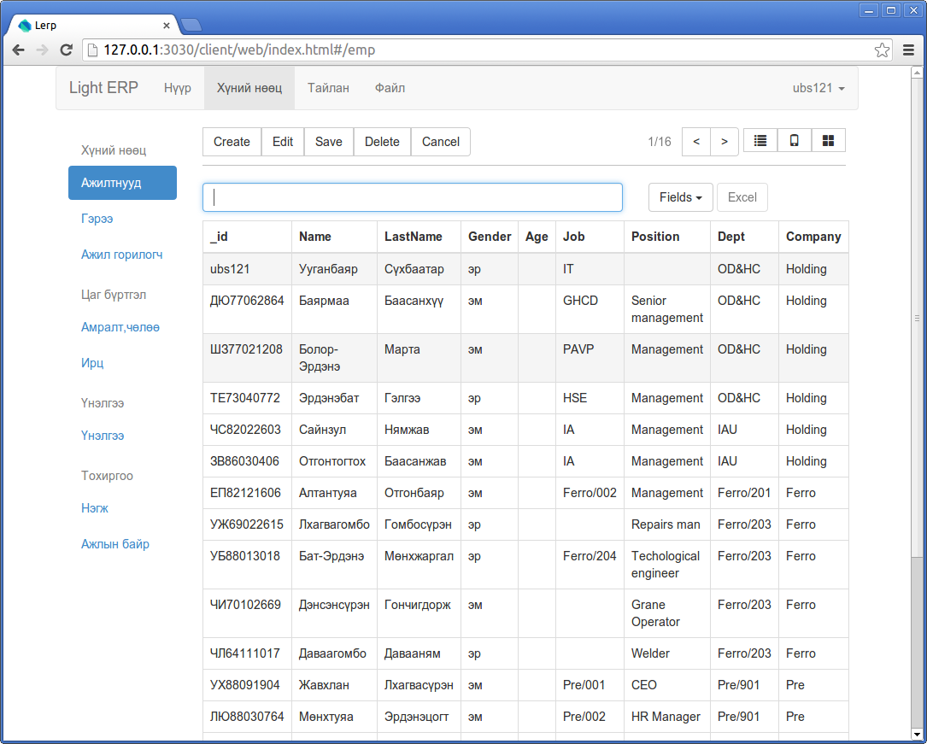

Жагсаалттай ажиллах

Мэдээлэл хайх

Жагсаалтаас мэдээлэл хайх бол хайлтын зурвас дээр хайх түлхүүр үгээ бичнэ.

Талбараар хайх бол дараах дүрмээр хайлтын нөхцөлөө бичнэ:

талбар=хайх утга

Жишээ1: Хэдэн эмэгтэй хүн ажиллаж байгааг харая.

Үүний тулд “Хүний нөөц → Ажилтнууд” цонхыг нээгээд хайлтын хэсэгт нь дараах командыг бичнэ.

Gender=эм

Жишээ2: 20-35 насны хэдэн хүн байгааг харая.
Нас нь жил бүр нэгээр нэмэгдэж өөрчлөгдөж байдаг утга учраас мэдээллийн санд тогтмол байдлаар хадгалдаггүй. Тиймээс төрсөн оноор нь хязгаарлалт хийж хайх хэрэгтэй. Тухайлбал 20-35 насны хүн нь 1980-1995 оны хооронд (одоо 2014 он) төрсөн байх ёстой гэж үзээд дараах нөхцөлөөр “Хүний нөөц → Хувийн мэдээлэл” хэсгээс хайж болно.
Birthday > 1980, Birthday<1996

Жишээ3: Инженер мэргэжилтэй хэдэн хүн байгааг харуулах
Мэргэжил, боловсролын мэдээлэл нь дараах байдлаар мэдээллийн санд хадгалагддаг. Хүн олон сургууль төгсөж болох бөгөөд тэдгээрийг Education талбарт олонлог байдлаар цуглуулж хадгалдаг.
"Education":[{"School":"төгссөн сургууль",
"Duration":"сурсан хугацаа",
"GraduatedYear":"төгссөн он",
"Profession":"эзэмшсэн мэргэжил",
"DiplomaNo":"дипломын дугаар",
"Thesis":"дипломын сэдэв",
"Degree":"зэрэг Primary|Bachelor|Master|PhD",
"GPA":"голч дүн",
"Notes":"нэмэлт тэмдэглэл"},
]
Тиймээс шууд Education=”Инженер” гэж хайж болохгүй. Харин Education.Profession гэж бичих хэрэгтэй. Тухайлбал “Хүний нөөц → Ажлын туршлага” хэсгээс дараах нөхцөлөөр хайна.
Education.Profession = Инженер

Жишээ4: Англи, япон, хятад хэлтэй хэдэн хүн байгааг харах.
Ур чадварын мэдээлэл нь мөн боловсролын мэдээлэлтэй төстэй аргаар хадгалагдана.
"Skills":[{"Skill":"ур чадварын нэр",
"SkillType":"ур чадварын төрөл: хэл|спорт|урлаг|компютер|бусад",
"Level":"эзэмшсэн түвшин: excellent|good|average|...",
"Duration":"Хичээллэсэн, дадлагажсан хугацаа (жилээр)",
"Notes":"нэмэлт тэмдэглэл"},
]
Дээрх бүтэц дээрээс харвал “Хүний нөөц → Ажлын туршлага” хэсгээс дараах нөхцөлөөр хайж болно.
Skills.Skill = англи

Хятад хэлтэй хүмүүс:
Skills.Skill = хятад

Орос хэлтэй хүмүүс:
Skills.Skill = орос

Жишээ5: 16-с доош насны хүүхэдтэй хүмүүсийг харах
Гэр бүлийн гишүүдийн мэдээллийг “Хувийн мэдээлэл” хэсгээс хайж болно. Дараах бүтэцтэй мэдээллийн санд хадгалагдана.
"Family": [{"Name":"гэр бүлийн гишүүний нэр",
"Relation":"Эцэг|Эх|Ах|Эгч|Дүү|Өвөө|Эмээ|Нөхөр|Эхнэр|Хүү|Охин|Бусад",
"BirthYear": "төрсөн он",
"Phone": "утасны дугаар"}
],
Дээрх бүтцээс харвал Relation нь Хүү эсвэл Охин бөгөөд BirthYear нь 1988-с хойш байх нөхцөлөөр хайж болох нь харагдаж байна.
Family.Relation=[Хүү, Охин], Family.BirthYear>1988

Жишээ6: Эрэлд 5-с дээш жил ажилласан хэдэн хүн байгааг харах
Энэ жишээ нь насаар хайлт хийхтэй төстэй юм. Өөрөөр хэлбэл ажилласан жил нь жил бүр нэгээр нэмэгдэж өөрчлөгдөнө. Тийм учраас ажилласан жилийг мэдээллийн санд хадгалахгүй байгаа, харин үүнийн оронд хэзээ ажилд орсон болохыг JoinedDate талбарт хадгалсан байдаг. Тиймээс “Хүний нөөц → Ажилтнууд” цонхноос дараах нөхцөлөөр хайж болно.
JoinedDate > 2009

Яг 2009 онд орсон ажилтнуудыг харах бол дараах командыг өгч болно.
JoinedDate = 2009*

Эрэмбэлэх

Жагсаалтыг эрэмбэлэхдээ баганы нэрэн дээр хулганаар дарна. Энэ үед эрэмбэлэгдсэн болохыг илэрхийлэгдэх зураг харагдана. Эсрэгээр эрэмбэлэх бол дахин баганы нэрэн дээр дарах хэрэгтэй.
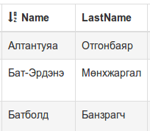

Багануудыг сонгох

Жагсаалт дээр харагдах багануудыг хэрэглэгч хүссэнээрээ сонгож тохируулах боломжтой. Үүний тулд Fields товчлуурыг дарж багануудаа сонгоно.
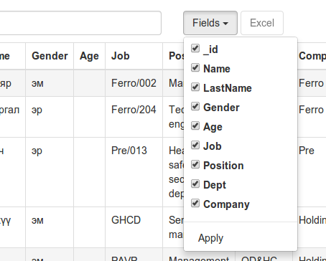

Excel файл руу гаргах

Жагсаалт дээр харагдаж байгаа үр дүнг Excel файл руу гаргахыг хүсвэл “Excel” товчлуур дээр дарна.


Гэрээ

Ажилтантай хийсэн гэрээний жагсаалтыг “Гэрээ” цэснээс харна.
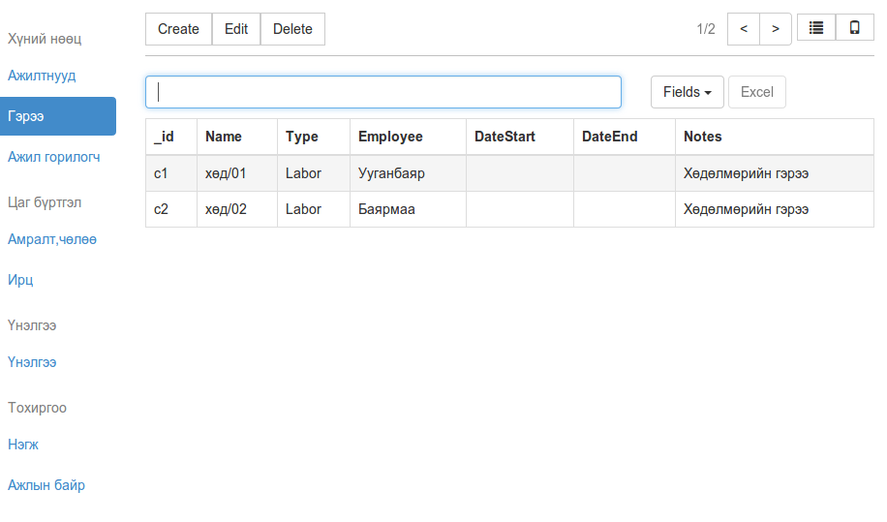
Гэрээний мэдээлэлд дараах талбарууд багтана:
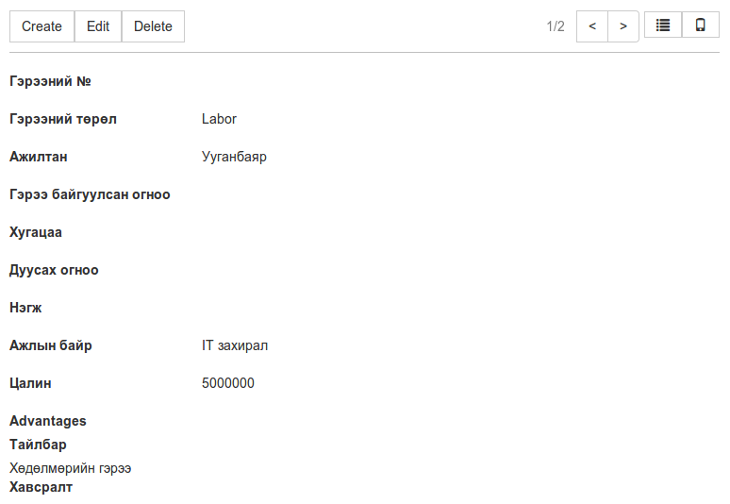
Талбарууд:
- Гэрээний дугаар
- Гэрээний төрөл - хөдөлмөрийн гэрээ, ...
- Ажилтан - Гэрээ байгуулсан ажилтан
- Гэрээ байгуулсан огноо
- Хугацаа - Гэрээний үргэлжлэх хугацаа, сараар
- Дуусах огноо - Гэрээ дуусгавар болох огноо
- Нэгж - нэгж, хэлтэс
- Ажлын байр
- Цалин - үндсэн цалин
- Нэмэгдэл - нэмэгдэл цалин
- Тайлбар
- Хавсралт - гэрээний хавсралт буюу цаасан гэрээний сканердсан хуулбар байж болно

Ажил горилогч

Хүний нөөцийн мэргэжилтнүүд ажил горилогчдын мэдээллийг “Ажил горилогч” цэснээс харах боломжтой. Ажил горилогчийн мэдээллийг цаасан анкетнаас шууд шивж оруулах эсвэл гадаад вэб сайт дээр бөглөсөн онлайн анкетнаас татаж оруулах боломжтой.
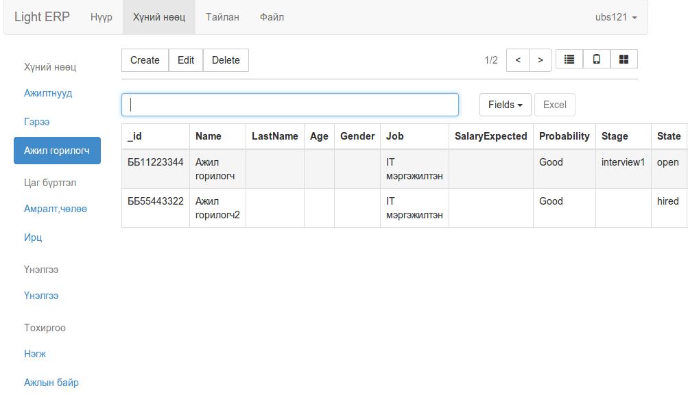

Ажил горилогчийн мэдээлэл нь үндсэн, ажлын туршлага, хувийн мэдээлэл гэсэн 3 хэсгээс бүрдэнэ.
Дараах талбаруудыг агуулна:
- Үндсэн мэдээлэл
  - Нэр, Эцгийн нэр, Ургийн нэр
  - Зураг
  - Нас, хүйс
  - Регистр
  - Ирээдүйн зорилго
- Ажлын туршлага
  - Ажилласан жил
  - Ажлын түүх
  - Боловсрол
  - Ур чадвар
  - Шагнал
- Хувийн
  - Төрсөн огноо
  - Төрсөн газар
  - Гэрийн хаяг
  - Сонирхол
  - Зан байдал
  - Гэр бүл
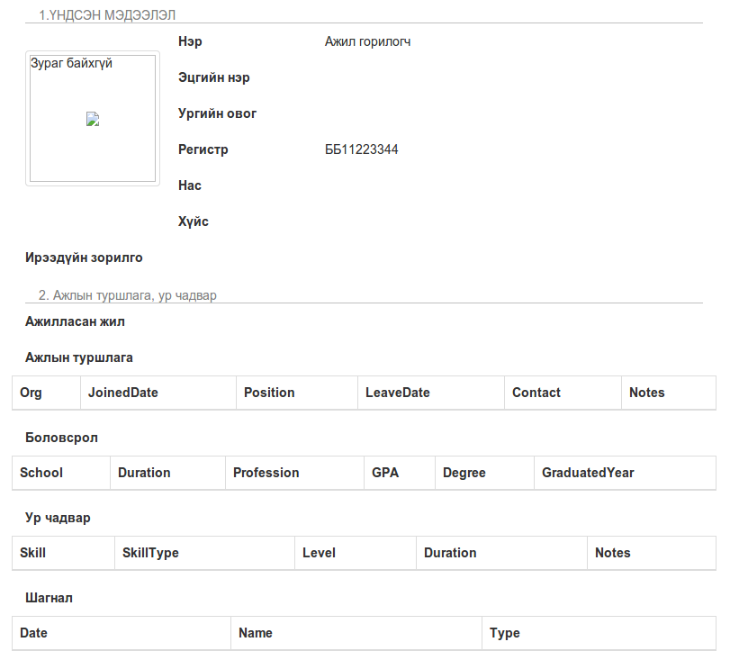
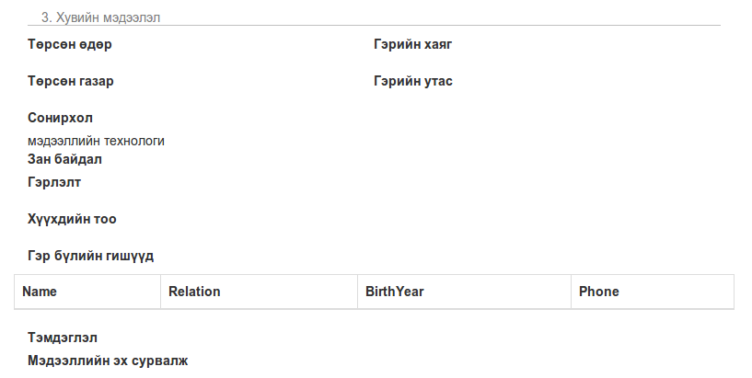

Амралт, чөлөө

Энэ модуль нь чөлөө болон амралтын хүсэлт үүсгэхэд ашиглагдана. Удирдлага чөлөөний хүсэлтийг хянаж зөвшөөрөх эсвэл татгалзах боломжтой юм. Ийм замаар компанийн хэмжээнд амралт, чөлөөний хүсэлтэд хяналт тавих боломжтой.

Чөлөө болон ээлжийн амралтын хүсэлтийг дараах формоор бүртгэнэ.
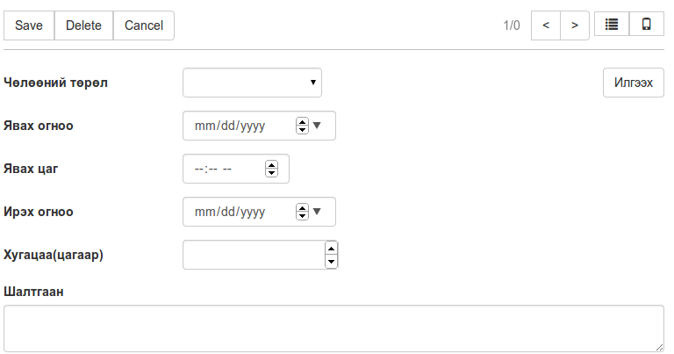
Талбарууд:
- Чөлөөний төрөл - "Цагийн чөлөө","Өвчний чөлөө","Нөхөн амралт","Цалингүй чөлөө","Ээлжийн амралт","Бусад"
- Явах огноо - Чөлөө эхлэх огноо
- Явах цаг - Чөлөө эхлэх цаг, цагийн чөлөө авах үед энэ талбар ач холбогдолтой болно
- Ирэх огноо - Чөлөөнөөс буцаж ирэх огноо
- Хугацаа - Чөлөөний үргэлжлэх хугацаа, энэ талбар нь автоматаар бодогдоно
- Шалтгаан - Чөлөө авах шалтгаанаа бичнэ, ялангуяа “Бусад” төрөлтэй чөлөө сонгосон бол энэ талбарт шалтгаанаа бичих хэрэгтэй

Чөлөө хянах процесс

Ажилтан дээрх формоор чөлөөний хүсэлт оруулсаны дараа “Илгээх” товчийг дарж дээд удирдлага руу хянуулахаар илгээнэ. Удирдлага чөлөөг хянаад зөвшөөрч байвал “Зөвшөөрөх” товчлуур дээр дарж чөлөөг батлана.

Чөлөөний тайланг нэгжээр, ажилтнаар тайлагнан харах боломжтой.

Ирц

Ажилтнуудын ирцийн бүртгэлийг “Ирц” модулиар бүртгэх боломжтой. Ирцийн мэдээллийг гараар эсвэл төхөөрөмжөөр бүртгэж болно.

Ирц бүртгэх форм
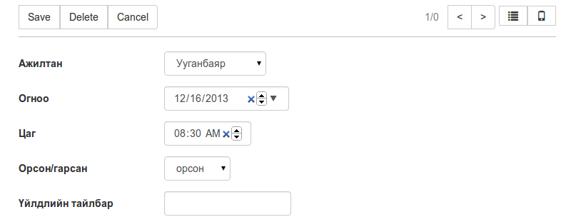
Талбарууд:
- Ажилтан
- Огноо - ирцийн огноо
- Цаг - ирцийн цаг
- Орсон/гарсан - орсон эсвэл гарсан болохыг тэмдэглэнэ
- Үйлдлийн тайлбар - орсон, гарсан үйлдэл дээр нэмэлт тайлбар хийх бол энэ талбарт бичнэ

Үнэлгээ

Үнэлгээний модуль нь ажилтнуудын ажлын гүйцэтгэлийн үр дүнг үнэлж дүгнэхэд ашиглагдана. Ажилтнуудыг тодорхой давтамжтайгаар үнэлж дүгнэж байх нь тэдний идэвхи санаачлагыг дэмжихээс гадна, байгууллагын үйл ажиллагаа, бүтээмжийг нэмэгдүүлэхэд тустай байдаг.

Үнэлгээний хэд хэдэн хэлбэрүүд байдаг. Үүнд доороос дээш үнэлэх, дээрээс доош үнэлэх, өөрийгөө үнэлэх, удирдлага үнэлэх гэх мэт хэлбэрүүд байж болно. Үнэлэх процесс нь Lerp програмын санал асуулгын модулийн тусламжтай явагдаж болно эсвэл програм ашиглалгүй уламжлалт арга барилаар үнэлгээ хийж болно. Аль ч тохиолдолд ажилтнуудын үнэлгээг програм дээр хөтлөж явах боломжтой.

Мөн ажилтнуудын үнэлгээний тайланг дурын хугацаагаар гаргаж харах боломжтой.
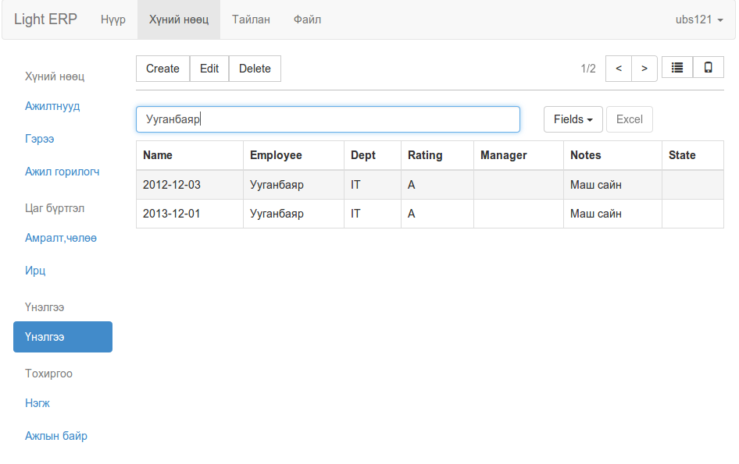
Дээрх зурагт Ууганбаярын 2012, 2013 оны ажлын гүйцэтгэлийн үнэлгээг шүүж харуулсан байна.

Үнэлэх төлөвлөгөө зохиох

Програм ашиглан ажилтнуудын бүтээмжийг үнэлэх гэж байгаа бол эхлээд үнэлгээний төлөвлөгөө зохиох хэрэгтэй. Энэ төлөвлөгөө нь тодорхой алхамуудаас тогтох ба алхам бүрт үнэлэх өөр өөр аргачлалыг тохируулж болно. Тухайлбал эхний алхамд санал асуулга бөглүүлэх, дараагийн алхамд биечлэн уулзаж ярилцах гэх мэтээр төлөвлөж болно.

Үнэлгээний төлөвлөгөөг албан тушаал бүрт тааруулан өөр өөрөөр зохиож болно. Үнэлгээний төлөвлөгөө бэлэн болсоны дараа ажилтаны мэдээлэл дээр “Үнэлэх схем” талбарт төлөвлөгөөг холбож өгөх хэрэгтэй. Дараах зурагт харуулснаар Ууганбаярыг “IT ажилтан” схемээр 2014-02-01-нд үнэлэхээр тохируулсан байна.

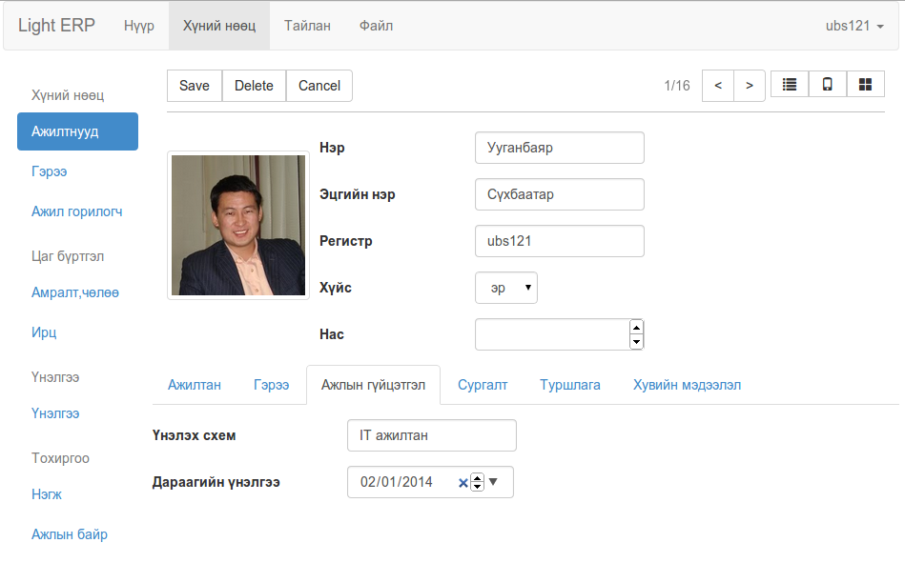

Үнэлэх товлосон хугацаа дөхсөн үед (7 хоногийн өмнө) энэ тухай ажилтан болон удирдлагад э-мэйлээр мэдээлэл өгөх болно. Хэрэв програмаар буюу асуулгаар ажилтныг үнэлэхээр тохируулсан бол тухайн ажилтанд санал асуулгын э-мэйл очих болно.

Ажилтан үнэлэх схемийн дагуу програмаар эсвэл ярилцалага хэлбэрээр үнэлүүлсэний дараа дүнг програмд хөтлөх хэрэгтэй.

Үнэлгээний тайланг хүний нөөцийн мэргэжилтэн болон удирдлагууд харах боломжтой байна.

Нэгж

Хэлтэс, алба зохион байгуулалтын бүтцүүдийг нэгж гэж ойлгож болно. Нэгжүүд нь ихэвчлэн удирдлагын шаталсан бүтэцтэй байдаг.

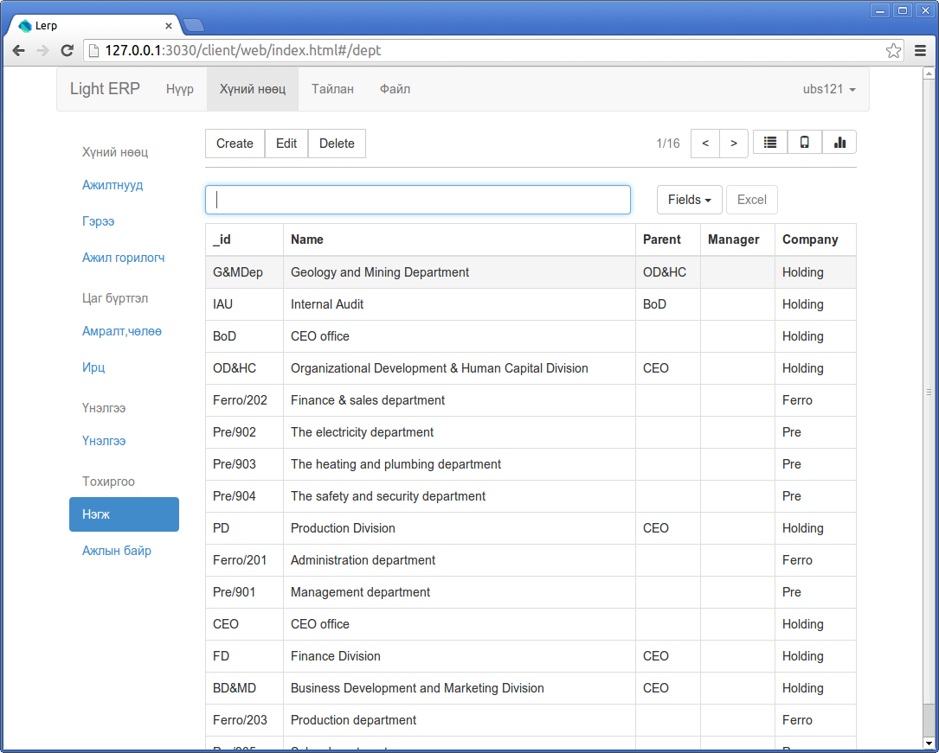
Талбарууд:
- _id - нэгжийн код
- Name - Нэгжийн нэр
- Parent - Толгой нэгж
- Manager - Нэгжийн удирдлага
- Company - харяалагдах компани

Ажлын байр
Компанийн ажлын байрнуудын бүртгэл.
Талбарууд:
- _id - Ажлын байрны код
- Name - нэр
- Dept - Харяалах нэгж
- Class - Ажлын байрны ангилал
- ExpectedEmployees - Ажлын байран дээр байвал зохих орон тоо
- State - Ажлын байрны төлөв
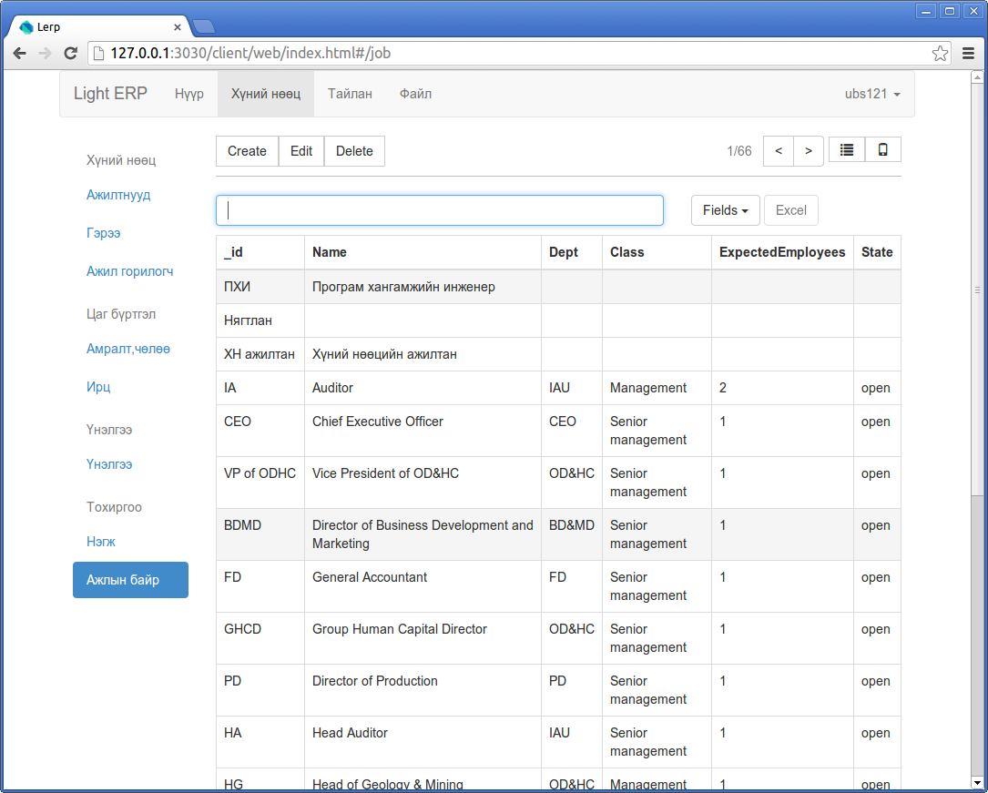

3. Тайлан, судалгаа

Тайлангийн модуль нь дараах байдалтай харагдана.

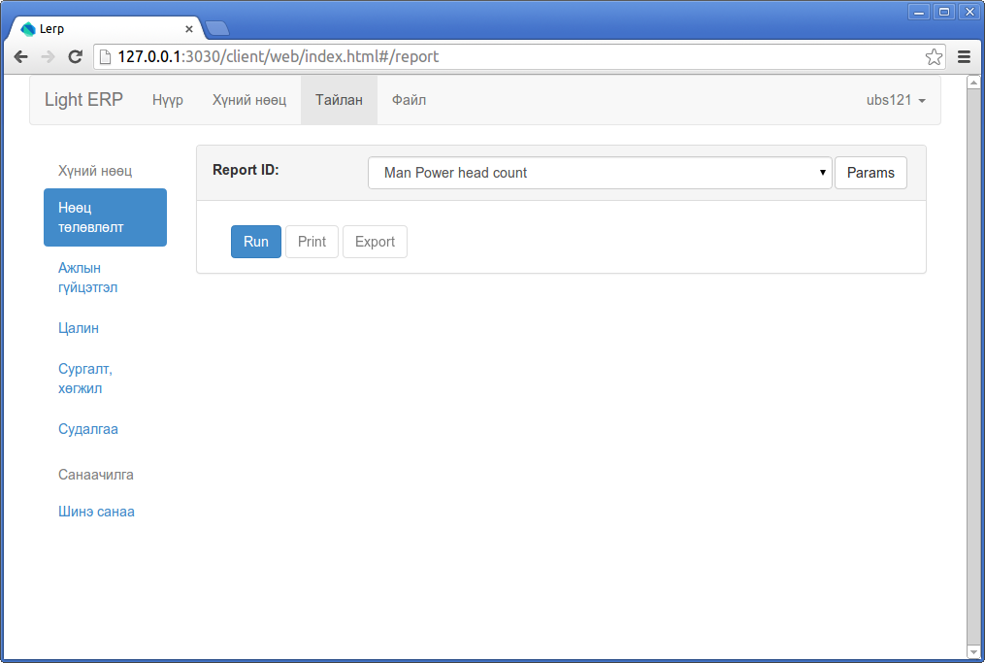

Тайлангийн жагсаалт

Код | Тайлангийн нэр | Ангилал
rpt-hr01 | Man Power head count | HR
rpt-hr02 | New hire for the month | HR
rpt-hr03 | Recruitment | HR
rpt-hr04 | Probationary Staff | HR
rpt-hr10 | Employee Turnover Rate | HR
rpt-hr11 | Employee Movements | HR
rpt-hr12 | Annual Leave Summary | HR
rpt-hr13 | Resignation report | HR
rpt-hr20 | Appraisal rating | Perf
rpt-dev01 | Learning & Development | Dev
rpt-dev02 | Employee Events | Dev
rpt-sur01 | Survey results | Survey
rpt-idea01 | Top new ideas | Idea
rpt-idea02 | Top 10 new idea creaters | Idea

Тайлан дуудах, параметр тохируулах

Ихэнхи тайлангууд нэмэлт параметр тохируулж ажиллуулах боломжтой. Тайлангийн параметрийг тохируулахын тулд “Params” товчлуур дээр дарж параметрийн цонхыг нээнэ. Жишээлбэл дараах зурагт “Шинээр орсон ажилтнууд” тайланг “Компани”, “Сар” гэсэн хоёр параметр тохируулж дуудсан байна.
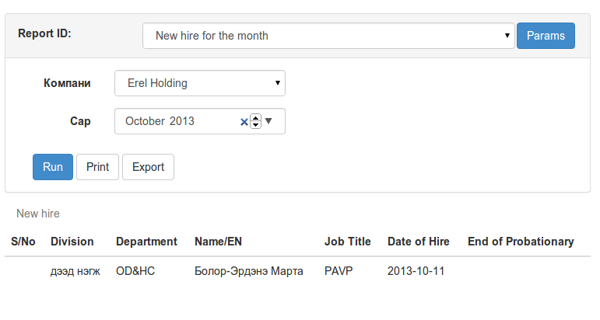

Тайланг экспортлох

Тайлангийн үр дүнд ямар нэг өгөгдөл олдсон бол дэлгэцэн дээр харагдах бөгөөд мөн экспортлох товч идэвхитэй болно. Excel товчлуур дээр дарснаар тайланг *.xlsx форматаар татаж авах боломжтой. Жишээ нь дараах зурагт 2013-10 сард Erel Holding компанид орсон ажилтнуудын жагсаалтыг “New hire.xlsx” файл руу гаргаж байна.

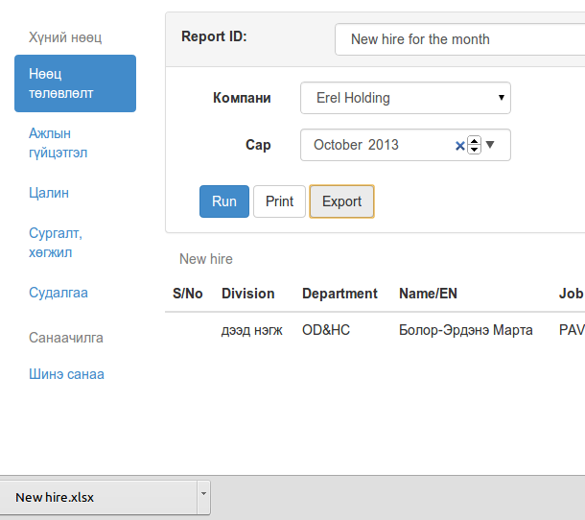

iReport ашиглан тайлан гаргах

Хэрэглэгч өөрийн хүссэн хэлбэр, форматаар тайлан авахыг хүсвэл iReport багажийг ашиглаж болно. Энэ програмыг дараах хаягаас татаж авч болно.

http://community.jaspersoft.com/project/ireport-designer

Өгөгдлийн сан руу холбогдоход нэмэлт эрх шаардлагатай болох бөгөөд системийн админдаа хандах хэрэгтэй.

